МІНІСТЕРСТВО ОСВІТИ І НАУКИ УКРАЇНИ

НАЦІОНАЛЬНИЙ УНІВЕРСИТЕТ «ЛЬВІВСЬКА ПОЛІТЕХНІКА»

Кафедра інформаційних систем та мереж



Лабораторна робота №6

з дисципліни Спеціалізовані мови програмування

на тему

Розробка та Unit тестування Python додатку

Виконав:

студент групи РІ-21сп

Дмитрій Сас

Львів – 2024

**Мета виконання лабораторної роботи:** Створення юніт-тестів для додатка-калькулятора на основі класів

**План роботи**

**Завдання 1: Тестування Додавання**

Напишіть юніт-тест, щоб перевірити, що операція додавання в вашому додатку-калькуляторі працює правильно. Надайте тестові випадки як для позитивних, так і для негативних чисел.

**Завдання 2: Тестування Віднімання**

Створіть юніт-тести для переконання, що операція віднімання працює правильно. Тестуйте різні сценарії, включаючи випадки з від'ємними результатами.

**Завдання 3: Тестування Множення**

Напишіть юніт-тести, щоб перевірити правильність операції множення в вашому калькуляторі. Включіть випадки з нулем, позитивними та від'ємними числами.

**Завдання 4: Тестування Ділення**

Розробіть юніт-тести для підтвердження точності операції ділення. Тести повинні охоплювати ситуації, пов'язані з діленням на нуль та різними числовими значеннями.

**Завдання 5: Тестування Обробки Помилок**

Створіть юніт-тести, щоб перевірити, як ваш додаток-калькулятор обробляє помилки. Включіть тести для ділення на нуль та інших потенційних сценаріїв помилок. Переконайтеся, що додаток відображає відповідні повідомлення про помилки.

**Текст програмної реалізації:**

**test_calculator.py:**

import unittest

class Calculator:

    def add(self, a, b):

        return a + b

    def subtract(self, a, b):

        return a - b

    def multiply(self, a, b):

        return a * b

    def divide(self, a, b):

        if b == 0:

            raise ValueError("Cannot divide by zero")

        return a / b

class TestCalculator(unittest.TestCase):

    def setUp(self):

        """Ініціалізація об'єкта калькулятора для кожного тесту."""

        self.calc = Calculator()

    # Завдання 1: Тестування додавання

    def test_addition(self):

        self.assertEqual(self.calc.add(3, 5), 8)

        self.assertEqual(self.calc.add(-3, 5), 2)

        self.assertEqual(self.calc.add(-3, -5), -8)

    # Завдання 2: Тестування віднімання

    def test_subtraction(self):

        self.assertEqual(self.calc.subtract(10, 5), 5)

        self.assertEqual(self.calc.subtract(-3, 5), -8)

        self.assertEqual(self.calc.subtract(-5, -3), -2)

    # Завдання 3: Тестування множення

    def test_multiplication(self):

        self.assertEqual(self.calc.multiply(3, 5), 15)

        self.assertEqual(self.calc.multiply(-3, 5), -15)

        self.assertEqual(self.calc.multiply(0, 5), 0)

        self.assertEqual(self.calc.multiply(-3, -5), 15)

    # Завдання 4: Тестування ділення

    def test_division(self):

        self.assertEqual(self.calc.divide(10, 2), 5)

        self.assertEqual(self.calc.divide(-10, 2), -5)

        self.assertEqual(self.calc.divide(10, -2), -5)

        self.assertAlmostEqual(self.calc.divide(10, 3), 3.3333, places=4)

    # Завдання 5: Тестування обробки помилок

    def test_division_by_zero(self):

        with self.assertRaises(ValueError) as context:

            self.calc.divide(10, 0)

        self.assertEqual(str(context.exception), "Cannot divide by zero")

if __name__ == '__main__':

    unittest.main()

**Результати тестування:**

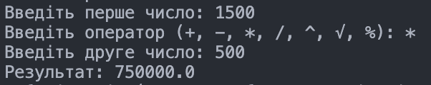

Рис. 1. Результати множення

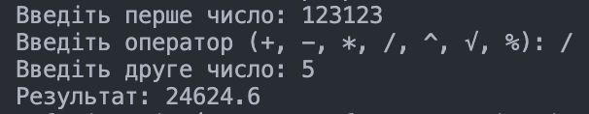

Рис. 2. Результати ділення

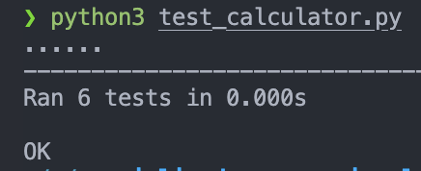

Рис. 3. Результат запуску тестів

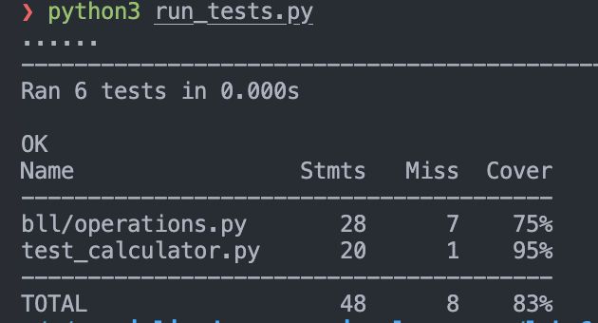

Рис. 4. Покриття тестами застосунок

**Висновки:** на цій лабораторній роботі я імплементував юніт-тести для додатка-калькулятора на основі класів.